Задание по геометрии на период 30.03 – 10.04:
1 урок. Тема. Соотношение между сторонами и углами треугольника.
– ссылка на видеоурок: https://resh.edu.ru/subject/lesson/1245/, https://resh.edu.ru/subject/lesson/1346/
Решение задач повышенной сложности https://resh.edu.ru/subject/lesson/1281/
https://resh.edu.ru/subject/lesson/1367/
– N 253
2 урок. Тема. Самостоятельная работа по теме.
3 урок. Прямоугольные треугольники
– учебник: § 3, п. 35
– N 256, 258, 260
4 урок. Тема. Прямоугольные треугольники (признаки равенства)
– учебник: § 3, п. 36
– N 268, 269

Признаки равенства прямоугольных треугольников (5 признаков)

1. | По гипотенузе и катету | 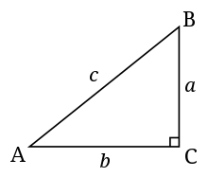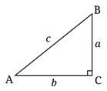
2. | По двум катетам
3. | По катету и противолежащему углу
4. | По катету и прилежащему углу
5. | По гипотенузе и острому углу

Вывод: Прямоугольные треугольники равны по любым двум элементам, кроме двух углов (третьим элементом будет являться прямой угол)

